附件1-1
1套移动车棚清单-不含棉
12*14*5*4套=672平方米车棚（不含棉)*4套
类别 | 项目名称/规格 |  | 材质 | 单位 | 数量 | 金额（元）
 |  |  |  |  |  | 单价 | 合价
篷布部分 | 主膜材（顶+围布） |  | 650克（刀刮布） | 平方米 | 510.00
篷布部分 | 副膜材（背贴+索套+损耗） |  | 650克（刀刮布） | 平方米 | 20.00
篷布部分 | 膜片设计裁剪加工 |  | 650克（刀刮布） | 平方米 | 530.00
篷布部分 | 膜结构部分直接费
钢结构部分 | 上弦杆扁通30*50*1.5（6米） |  | Q235(镀锌) | 根 | 36.00
钢结构部分 | 下弦杆扁通50*50*2.0（6米） |  | Q235(镀锌) | 根 | 25.00
钢结构部分 | 梁竖撑50*50*2.0（6米） |  | Q235(镀锌) | 根 | 3.00
钢结构部分 | 立柱Φ76*2.0（6米） |  | Q235(镀锌) | 根 | 20.00
钢结构部分 | 剪刀撑20*40*1.5（6米） |  | Q235(镀锌) | 根 | 27.00
钢结构部分 | 梁斜撑40*40*2.5角铁（6米） |  | Q235(镀锌) | 根 | 12.00
钢结构部分 | 后山墙立柱50*50*2.0（6米） |  | Q235(镀锌) | 根 | 7.00
钢结构部分 | 钢架加工费用 |  | Q235(镀锌) | 平方米 | 168.00
钢结构部分 | 钢结构部分直接费
配件及安装措施 | 门帘滑道 |  | 50*50*1.5 | 米 | 1.50
配件及安装措施 | 压条 |  |  | 米 | 228.50
配件及安装措施 | 螺栓 |  |  | 套 | 128.00
配件及安装措施 | 切片、磨片 |  |  | 项 | 1.00
配件及安装措施 | 焊条 |  | E43 | 项 | 1.00
配件及安装措施 | 防爆灯 |  |  | 个 | 4.00
配件及安装措施 | 电线 |  |  | 米 | 80.00
配件及安装措施 | 大梁镀锌套环 | 专用 | 镀锌加粗钢环 | 套 | 54.00
配件及安装措施 | 尼龙轮 | 专用 |  | 套 | 24.00
配件及安装措施 | 安装费 | 钢架和膜布 |  | 平方米 | 168.00
配件及安装措施 | 配件及安装措施直接费
运输 | 产地-北京昌平 | / | 1 | 件
运输 | 运输直接费用
税金 |  | 0.13 |  | 元
工程总价 |  |  |  | 平方米 | 168

附件1-2
1套移动车棚报价清单-含棉
12*14*5*3套=504平方米车棚（含棉)*3套
类别 | 项目名称/规格 |  | 材质 | 单位 | 数量 | 金额（元）
 |  |  |  |  |  | 单价 | 合价
篷布部分 | 主膜材（顶+围布+铝箔棉） |  | 650克（刀刮布） | 平方米 | 510.00
篷布部分 | 副膜材（背贴+索套+损耗） |  | 650克（刀刮布） | 平方米 | 20.00
篷布部分 | 膜片设计裁剪加工 |  | 650克（刀刮布） | 平方米 | 530.00
篷布部分 | 膜结构部分直接费
钢结构部分 | 上弦杆扁通30*50*1.5（6米） |  | Q235(镀锌) | 根 | 36.00
钢结构部分 | 下弦杆扁通50*50*2.0（6米） |  | Q235(镀锌) | 根 | 25.00
钢结构部分 | 梁竖撑50*50*2.0（6米） |  | Q235(镀锌) | 根 | 3.00
钢结构部分 | 立柱Φ76*2.0（6米） |  | Q235(镀锌) | 根 | 20.00
钢结构部分 | 剪刀撑20*40*1.5（6米） |  | Q235(镀锌) | 根 | 27.00
钢结构部分 | 梁斜撑40*40*2.5角铁（6米） |  | Q235(镀锌) | 根 | 12.00
钢结构部分 | 后山墙立柱50*50*2.0（6米） |  | Q235(镀锌) | 根 | 7.00
钢结构部分 | 钢架加工费用 |  | Q235(镀锌) | 平方米 | 168.00
钢结构部分 | 钢结构部分直接费
配件及安装措施 | 门帘滑道 |  | 50*50*1.5 | 米 | 1.50
配件及安装措施 | 压条 |  |  | 米 | 228.50
配件及安装措施 | 螺栓 |  |  | 套 | 128.00
配件及安装措施 | 切片、磨片 |  |  | 项 | 1.00
配件及安装措施 | 焊条 |  | E43 | 项 | 1.00
配件及安装措施 | 防爆灯 |  |  | 个 | 4.00
配件及安装措施 | 电线 |  |  | 米 | 80.00
配件及安装措施 | 大梁镀锌套环 | 专用 | 镀锌加粗钢环 | 套 | 54.00
配件及安装措施 | 尼龙轮 | 专用 |  | 套 | 24.00
配件及安装措施 | 安装费 | 钢架和膜布 |  | 平方米 | 168.00
配件及安装措施 | 配件及安装措施直接费
运输 | 产地-北京昌平 | / | 1 | 件
运输 | 运输直接费用
税金 |  | 0.13 |  | 元
工程总价 |  |  |  | 平方米 | 168

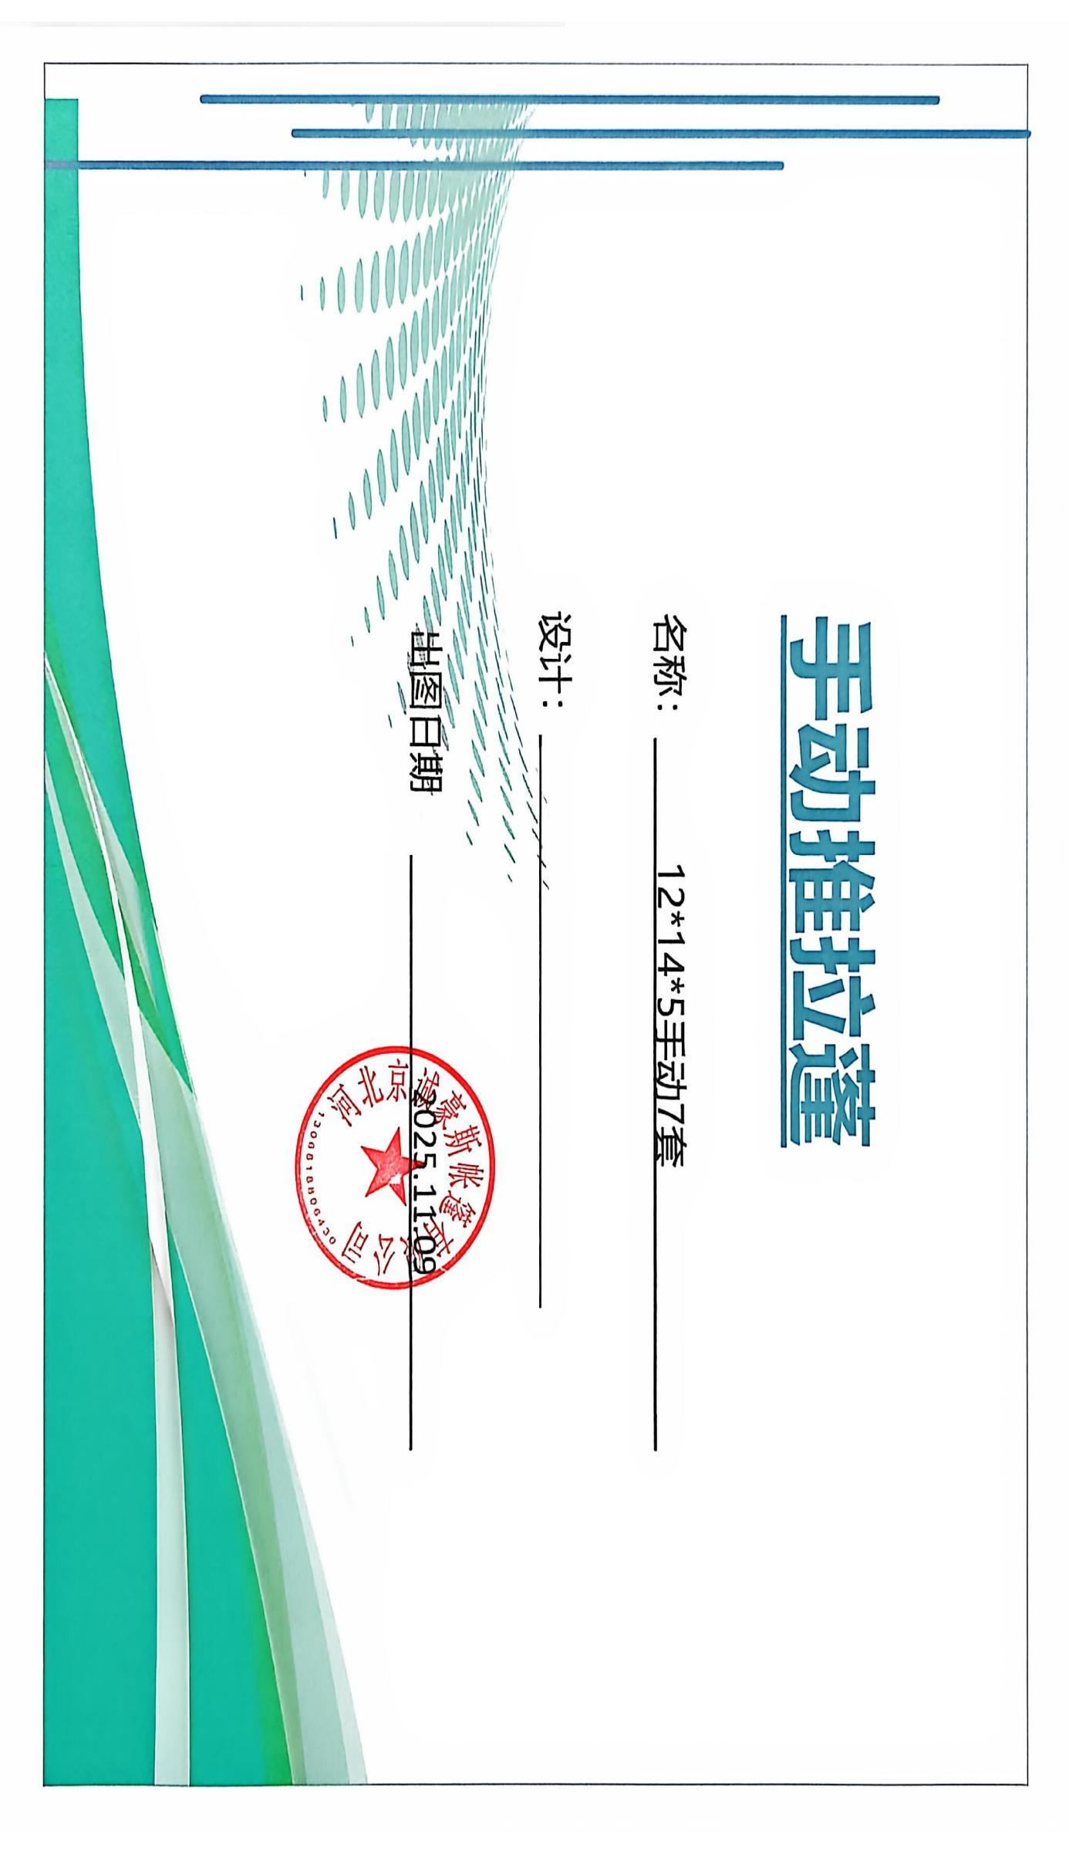
附件2


